
GRESTFEST 2014

LABORATORIO ASTROFISICO
Mercoledì 13 agosto 2014
Laboratorio scientifico

LUOGO DI SVOLGIMENTO
Piazza Belvedere Jonico Fleri - Zafferana Etnea

H 17.00 – 19.00 tennis tavolo,
H 19.00 – 20.00 ping pong in piazza Belvedere
cubo di rubik show 2x2, 3x3, ecc  Il piacere di vedere e di poter conoscere le spiegazioni per giungere alla soluzione del cubo | 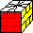
H 20.00 – 22.00 LABORATORIO ASTROFISICO
Scrutando le stelle: Saturno e i suoi anelli
Escursione dello spazio a cura di
Tommaso dr Mecca (ricercatore CNR)
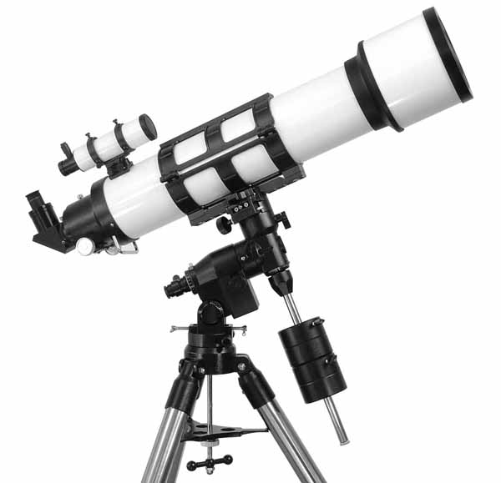 | Scrutando le stelle  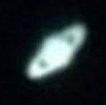 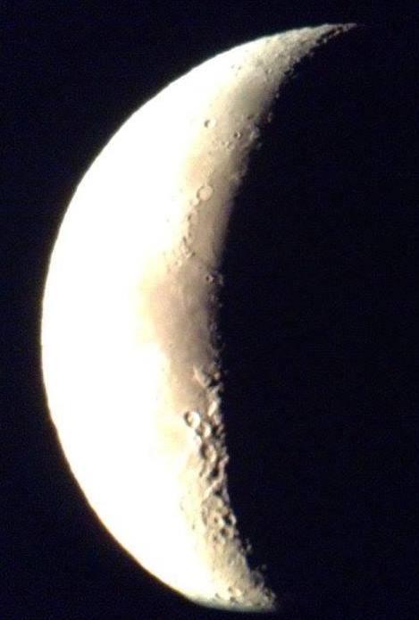  
Info: Antonino Tornatore Tel 347 3124880

